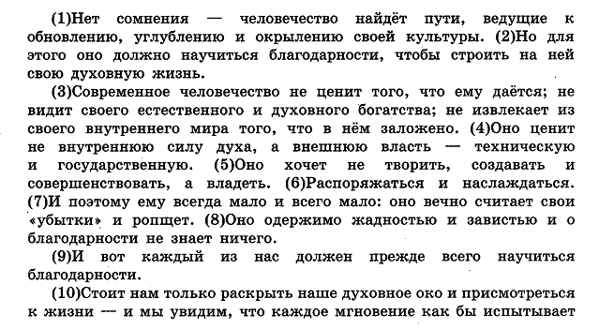
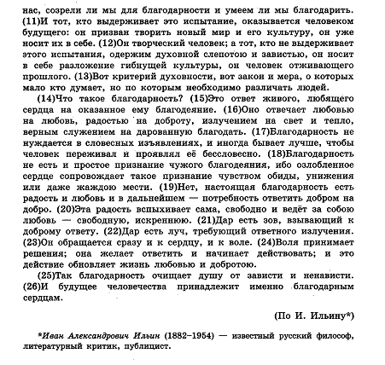
Образец написания части С на текст Ильина И.А.
В чем заключается настоящая благодарность? Умеем ли быть благодарными? Такие вопросы пытается решить автор текста Иван Александрович Ильин. На мой взгляд, проблема благодарности всегда была, есть и будет актуальной и значимой, так как решение её зависит от человеческих отношений, от стремления людей совершать добрые поступки.
Когда человек искренне любит, платит добром на добро, проявляет заботу и милосердие – это и есть настоящая благодарность. Так считает и автор данного текста. Кто же не согласится с этим?
Людей, которые могут быть по-настоящему благодарными, я встречала не часто. Но они есть в нашей жизни. Мне вспоминается мой отец, который всю свою жизнь был отзывчивым и добрым. Ему не раз приходилось не только на добро платить добром, но даже не совсем порядочные люди на его пути получали от него искреннюю поддержку и понимание. Человек он был бескорыстный, честный. Именно такие люди способны совершать добрые поступки. А когда человек отвечает добром на зло, то можно сделать вывод, что речь идет о богато духовной личности.
В художественной литературе тоже немало примеров благодарного отношения к людям. Помните, у Шолохова есть небольшой рассказ «Судьба человека». Главный герой, Андрей Соколов, по моему мнению, является примером настоящего благодарного человека судьбе за то, что она подарила ему чувство ответственности за судьбу маленького мальчика, у которого детство отняла война. Можно только восхищаться поступком прошедшего жестокую школу войны героя, который не сломался, не струсил, не растерял чувство любви и доброты, а сумел все тепло своей израненной души отдать мальчику. Разве это не настоящая благодарность?!
Настоящая благодарность не требует награды, она сродни душе, которая всю свою жизнь стремится к добру, милосердию. А чтобы душа была чистой, надо совершать добрые поступки, стремиться отвечать добром даже на зло, тем самым очищая души злых людей, стремиться помочь им обрести кротость и терпение, научить их быть благодарными к окружающим их людям. (303 слова)

Н.А.Дроздова
Учитель высшей категории МБОУ Верхне-Бузулукская СОШ; предмет – русский язык и литература

